# 

# 

Informe de Autoevaluación

Proyecto APT

# 

# 

# 

# 

# 

# 

# 

# **Abstract**

AvicolaApp is a project that proposes the development of a mobile application to improve how daily egg classification is recorded in poultry production. At present, the company relies on paper forms, which often result in mistakes, delays, and difficulties when analyzing the data. Moving this process to a digital platform will allow workers to register information more quickly and accurately, while supervisors will have access to clear reports in real time. The project also offers an opportunity to apply knowledge from the Informatics Engineering degree, mainly in software development, database management, and process optimization through technology.

**Resumen**

El proyecto AvicolaApp busca desarrollar una aplicación móvil que reemplace el uso de planillas en papel para el registro de huevos en la industria avícola. Hoy en día este proceso manual suele generar errores, pérdida de tiempo y hace difícil analizar la información de manera ordenada. Con la propuesta digital, los trabajadores podrán registrar los datos de forma más simple y confiable, y los supervisores tendrán acceso inmediato a reportes que faciliten la toma de decisiones. Además, el proyecto representa una instancia para aplicar en un caso real los aprendizajes de la carrera de Ingeniería en Informática, especialmente en programación, bases de datos y optimización de procesos con tecnología.

### **Descripción del Proyecto APT**

AvicolaApp es una iniciativa pensada para modernizar la forma en que se registran los huevos en la empresa avícola Ariztía. Hoy en día todo se anota en papel, lo que hace más fácil cometer errores, perder tiempo y complicar el análisis de la información. Con la aplicación móvil, el pollero podrá registrar de manera simple y rápida los distintos tipos de huevos (incubables, sucios, trizados y dobles), indicando además si provienen del nido o del piso. Esto no solo ordenará mejor los datos, sino que también permitirá analizarlos con mayor facilidad y dará un apoyo real a operarios, supervisores y administradores.

### **Relación con las competencias del perfil de egreso**

Nuestro proyecto se relaciona directamente con lo aprendido en la carrera de Ingeniería en Informática. Involucra diseñar e implementar soluciones tecnológicas para un problema real, aplicar metodologías de desarrollo de software, administrar bases de datos y mejorar procesos con el uso de herramientas digitales.

### **Relación con intereses profesionales**

Este proyecto está alineado con mis intereses, porque me motiva aplicar programación, bases de datos y desarrollo de aplicaciones en un contexto real. Además, es una oportunidad de participar en la digitalización de una industria tradicional como la avícola, lo que me permite crecer profesionalmente y demostrar que la informática puede marcar una diferencia concreta.

### **Factibilidad del proyecto**

El proyecto es totalmente alcanzable dentro del semestre. Tenemos las herramientas necesarias (computadores, internet, Trello y GitHub), además de una metodología ágil como Scrum que facilita dividir el trabajo en etapas cortas y controlables. Los posibles problemas, como la falta de experiencia en ciertas tecnologías o la coordinación entre el equipo, se manejarán con reuniones frecuentes y una buena organización del trabajo.

### 

### 

### 

### 

### 

### 

### **Objetivos**

**Objetivo general** Desarrollar una aplicación móvil que permita al pollero registrar y organizar los diferentes tipos de huevos, entregando información clara y accesible a través de reportes y paneles que apoyen la toma de decisiones en la producción.

**Objetivos específicos**

* Diseñar una interfaz móvil fácil de usar para registrar los tipos de huevos.
* Crear una base de datos que guarde la información de manera segura.
* Desarrollar un módulo de reportes y dashboards que muestre tendencias y datos clave de la producción.

### **Propuesta metodológica de trabajo**

El desarrollo se hará usando la metodología Scrum, ya que permite trabajar de forma flexible y adaptarse a los cambios. Los roles se han distribuido así: Product Owner (Arturo Rojas), Scrum Master (María Morales), Equipo de Desarrollo (David Mardones) y Usuario Final (Ariztía). El trabajo avanzará en sprints, con reuniones periódicas para revisar lo hecho y planificar los siguientes pasos.

**Plan de trabajo**

| **Plan de Trabajo Proyecto APT** | | | | | | |
| --- | --- | --- | --- | --- | --- | --- |
| Competencia o unidades de competencias | Nombre de Actividades/Tareas | Descripción Actividades/Tareas | Recursos | Duración de la actividad | Responsable[1] | Observaciones |
| Diseñar e implementar soluciones informáticas | Levantamiento de requerimientos   |  | | --- | | Reunir y documentar las necesidades del pollero y supervisores respecto al registro digital. | Computador, conexión a internet, entrevistas | 1 semana | Arturo Rojas | Puede haber dificultad en precisar todos los requerimientos; se mitigará con reuniones periódicas. |
| Optimizar procesos empresariales mediante soluciones tecnológicas | Documentación final y manual de usuario | Redactar informe final, evidencias y un manual de uso de la aplicación. | Word, PC, internet | 1 semana | Arturo Rojas, Maria Morales, David Mardones | Facilita la adopción de la app; posible dificultad en sintetizar toda la información. |
| Diseñar e implementar soluciones informáticas   |  | | --- | | Desarrollo de aplicación móvil (Módulo Registro) | Programar funcionalidad para registrar los diferentes tipos de huevos (incubables, sucios, trizados, dobles). | Visual Studio, Android Studio, PC | 3 semanas | David Mardones y equipo de desarrollo | Requiere pruebas frecuentes para validar entradas correctas. |

**Evidencias**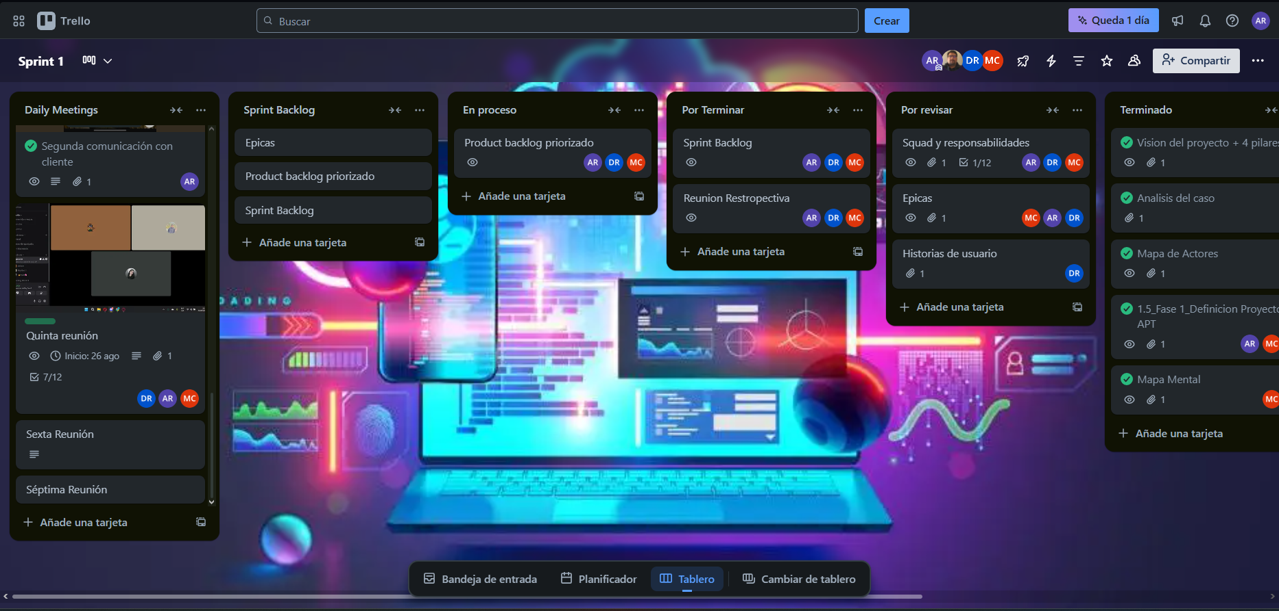

**Conclusions**

In the end, AvicolaApp feels like a simple but powerful way to improve how egg classification is handled in poultry farms. Changing from paper notes to a digital app makes the process quicker, clearer, and less likely to cause mistakes. For me, it is also a chance to practice what I have learned in programming, databases, and agile teamwork. More than just a project, it shows how informatics engineering can bring useful solutions to real situations in the industry.

**Reflection**

When I think about this first phase, I realize it helped me link my personal goals with an actual problem in the poultry sector. I learned how to explain why a digital solution makes sense, to set clear objectives, and to design a plan that can really be carried out. Of course, there will be challenges, like learning some tools or keeping good coordination with the team, but I believe that with good communication and steady work, we can get through them. This stage also motivates me to keep learning and to apply my skills in real organizations where technology can make a difference.

1.